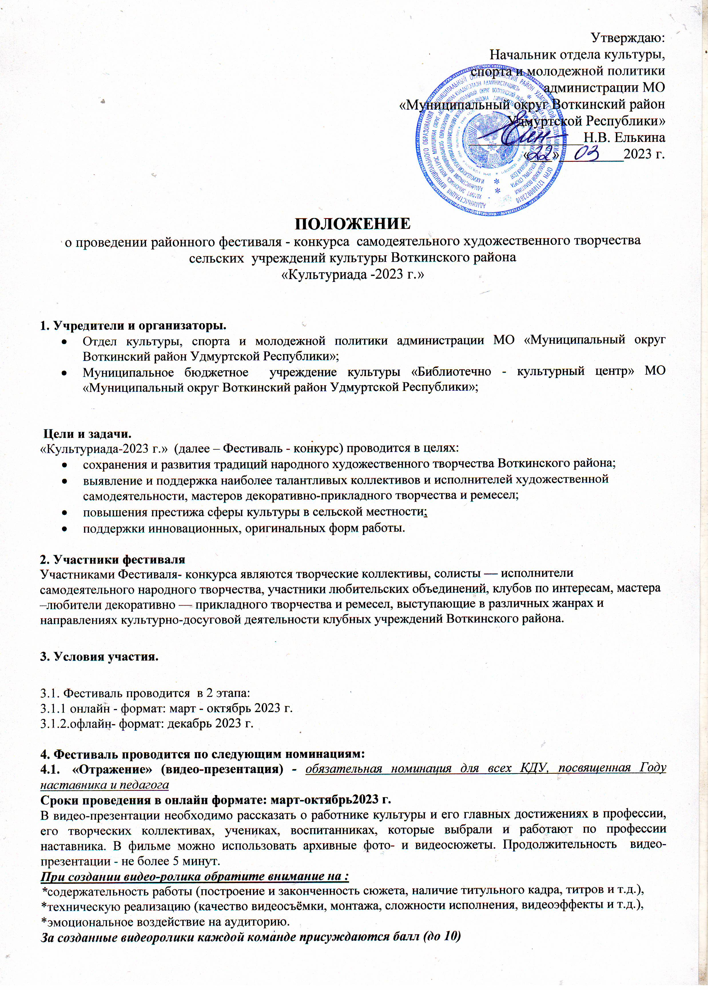

4.2. Вокальное исполнительство. Солисты.
Основные темы художественного воплощения творческих работ: любовь к родине, патриотизм,
межнациональное согласие и дружба народов.
Возрастные категории:
7-14 лет; 15-35 лет; 35-50 лет
Сроки проведения в онлайн-формате: март-октябрь 2023 г.

Участники предоставляют видеозапись концертного номера на сцене учреждения культуры в одном из направлений (академическое, эстрадное или народное пение) под любой аккомпанемент или фонограмму «минус один».
Критерии оценки:
- уровень художественного исполнения;
- техническое мастерство;
- артистизм;
- сценический костюм.
Для оценки предоставляется
смонтированная видеозапись, где указывается ФИО исполнителя
(название коллектива, название учреждения)
Допускается монтаж с хромакеем или видеоклип с анимацией,
где указывается ФИО исполнителя(название коллектива, название учреждения)
Съемка периода: сентябрь 2022 г. - октябрь 2023 г.

4.3. Вокальное исполнительство. Дуэт, трио, ансамбль
(до 12 человек).
Возрастные категории:
7-14 лет; 15-35 лет; 35-50 лет
Основные темы художественного воплощения творческих работ: любовь к родине, патриотизм, межнациональное согласие и дружба народов.

Участники предоставляют видеозапись концертного номера на сцене учреждения культуры в одном из направлений (академическое, эстрадное или народное пение) под любой аккомпанемент или фонограмму «минус один».
Критерии оценки:
- уровень художественного исполнения;
- техническое мастерство;
- артистизм;
- сценический костюм.
Для оценки предоставляется
смонтированная видеозапись, где указывается ФИО исполнителя
(название коллектива, название учреждения)
Допускается монтаж с хромакеем или видеоклип с анимацией,
где указывается ФИО исполнителя(название коллектива, название учреждения)
Съемка периода: сентябрь 2022 г. - октябрь 2023 г.

4.4. Художественное слово.
Направления: стихотворение, проза, сказ, литературно-музыкальная композиция.
Возрастные категории:
7-14 лет; 15-35 лет; 35-50 лет
Сроки проведения в онлайн-формате: март-октябрь 2023 г.

Основные темы художественного воплощения творческих работ: любовь к родине, патриотизм, межнациональное согласие и дружба народов.

Критерии оценки:
- художественный уровень исполнения;
- культура сценической речи;
- раскрытие темы;
- артистизм.
Для оценки предоставляется
смонтированная видеозапись, где указывается ФИО исполнителя
(название коллектива, название учреждения)
Допускается монтаж с хромакеем или видеоклип с анимацией,
где указывается ФИО исполнителя(название коллектива, название учреждения)
Съемка периода: сентябрь 2022 г. - октябрь 2023 г.
4.5. Хореография.
Направления: народный (стилизованный) танец, эстрадный танец, современный танец, детский танец. Возрастные категории:
7-14 лет; 15-35 лет; 35-50
Сроки проведения в онлайн-формате: март-октябрь 2023 г.
Основные темы художественного воплощения творческих работ: любовь к родине, патриотизм, межнациональное согласие и дружба народов.

Критерии оценки:
- исполнительский уровень,
- оригинальность,
- степень раскрытия художественного образа и задуманной идеи танца,
- актерская выразительность.
Для оценки предоставляется
смонтированная видеозапись, где указывается ФИО исполнителя
(название коллектива, название учреждения)
Допускается монтаж с хромакеем или видеоклип с анимацией,
где указывается ФИО исполнителя(название коллектива, название учреждения)
Съемка периода: сентябрь 2022 г. - октябрь 2023 г.

4.6. Театральное творчество.
Возрастные категории:
7-14 лет; 15-35 лет; 35-50
Сроки проведения в онлайн-формате: март-октябрь 2023 г.
Основные темы художественного воплощения творческих работ: любовь к родине, патриотизм, межнациональное согласие и дружба народов.
Направления: кукольный спектакль; малые театральные формы (музыкально-драматическая, пластическая, музыкально-литературная композиция, мини-спектакль, отрывок из спектакля).
Участники предоставляют видеозапись одного спектакля или его фрагмента в одном из направлений продолжительностью до 10 минут.
Критерии оценки театральных кукольных постановок:
- соответствие возрасту аудитории;
- актерское мастерство (исполнительская манера и уровень актерского мастерства, техника работы с куклами);
- технические характеристики: эстетика оформления спектакля, внешний вид кукол;
- музыкальное сопровождение.
Критерии оценки малых форм:
- художественная ценность материала;
- режиссерское воплощение постановки;
- актерское мастерство, пластика исполнения, свобода внешняя и внутренняя, выразительность речи актера;
- соответствие репертуара возрасту исполнителей;
- создание атмосферы постановки.
Для оценки предоставляется
смонтированная видеозапись, где указывается ФИО исполнителя
(название коллектива, название учреждения)
Допускается монтаж с хромакеем или видеоклип с анимацией,
где указывается ФИО исполнителя(название коллектива, название учреждения)
Съемка периода: сентябрь 2022 г. - октябрь 2023 г.

4.8. Игра на музыкальных инструментах. Соло, ансамбль, оркестр
Без ограничения возраста.
Направления: электро-музыкальные инструменты, народные инструменты, оригинальные инструменты (стаканы, пилы, косы, береста и др.).
Сроки проведения в онлайн-формате: март-октябрь 2023 г.
Основные темы художественного воплощения творческих работ: лучшие музыкальные образцы мировой и народной музыки, отражающие любовь к родине, патриотизм, межнациональное согласие и дружбу народов.
Участники предоставляют видеозапись одного концертного номера в любом из направлений.
Критерии оценки:
- уровень художественного исполнения;
- техническое мастерство;
- артистизм;
- сценический костюм.
Для оценки предоставляется
смонтированная видеозапись, где указывается ФИО исполнителя
(название коллектива, название учреждения)
Допускается монтаж с хромакеем или видеоклип с анимацией,
где указывается ФИО исполнителя(название коллектива, название учреждения)
Съемка периода: сентябрь 2022 г. - октябрь 2023 г.

4.9.Декоративно-прикладное творчество.
Без ограничения возраста.
Участники: мастера - любители традиционного или современного декоративно-прикладного творчества, участники клубных формирований.
Сроки проведения в онлайн-формате: март-октябрь 2023 г.
Участники предоставляют видеозапись - представление автора (рассказ о мастере и его творчестве) и не менее 5 его изделий в одной определённой технике, продолжительностью до 5 минут.
При создания выставочного материала учитывать:
- качество изготовления изделия,
- раскрытие заданной темы,
- оригинальность.
За созданные видеоролики каждой команде присуждается баллы (до 10).

Для оценки предоставляется
смонтированная видеозапись, где указывается ФИО исполнителя(название коллектива, название учреждения) снятая
в период с сентября 2022 г. по октябрь 2023 г.

4.10. Конкурс «Лучший виртуальный гид».
Без ограничения возраста
Сроки проведения в онлайн-формате: сентябрь - октябрь 2023 г.
Для участия в конкурсе участники предоставляют материалы – видео-экскурсию продолжительностью до 5 минут.
Направления:
- лучший культурно-туристический маршрут (маршрут, ограниченный территорией одного населенного пункта);
- лучший приключенческий маршрут (маршрут, включающий выбор определенной игровой тематики, например, квесты или кладоискательство, ее раскрытие в ходе маршрута);
- лучший маршрут выходного дня (маршрут, рассчитанный на один или два выходных дня);
- лучший этнографический маршрут (маршрут, посвященный знакомству с культурой какого-либо этноса).
Конкурсная работа может быть построена на основе музейных фондов, архивных фото- и видеоматериалов, предметов быта и этнографии, объектов исторического и культурного наследия территории, природных памятников или уникальности местного ландшафта.
Выставка (экскурсия) должна:
- отражать самобытность территории,
- способствовать формированию имиджа территории.
При создании ролика учитывать:
- актуальность маршрута или экскурсии для развития туризма в регионе, социальная значимость проекта, востребованность среди разных групп населения, в том числе для детей, людей с ограниченными возможностями здоровья и лиц пожилого возраста;
- новизна элементов маршрута - услуг, объектов показа, событийных мероприятий, уникальность и оригинальность замысла проекта;
- степень раскрытия темы, а именно - познавательность маршрута, аргументированность и глубина раскрытия его содержания, оригинальность подачи информации, насыщенность маршрута различными объектами, а также комплекс услуг, доступных на протяжении маршрута, определяющих его целостность, тематику и содержание;
- перспективность развития маршрута.

За созданные видеоролики каждой команде присуждается баллы (до 10).
Для оценки предоставляется
смонтированная видеозапись где указывается название номинации, название учреждения) снятая
в период с сентября 2022 г. по октябрь 2023 г.

5. Сроки проведения и порядок подачи заявок.

5.1. Прием заявок – с 01 марта до 31 октября 2023 г. включительно. На электронную почту otdnarodtv@mail.ru
5.2. Подать заявку для участия в номинациях Фестиваля - конкурса необходимо строго по форме (Приложение 1)
В заявке заполняются подробные сведения (без сокращений) об исполнителе, руководителе, исполняемой программе и прикрепляется ссылка у учреждения, где будет размещен видеофайл.
5.4. Видеофайлы загружаются в облачное хранилище (Яндекс.Диск, Облако.Майл.ру, Гугл.Диск, YouTube и т.п.) с хештегом #Культуриада-23#(название номинации)#Воткинскийрайон Ссылки на видео из социальных сетей не принимаются!
Доступ к видеофайлу должен быть открыт (функция «Поделиться» в облачных хранилищах). Участник гарантирует сохранение открытого доступа к файлу до окончания Фестиваля- конкурса «Культуриада-23».
В случае проблем с доступом к видеофайлу ответственность несут конкурсанты.
*Технические требования к видеофайлам: объем каждого - не более 400 Мб в формате AVI (разрешение HD, видеокодек MPEG-4, аудиокодек MPEG-3, 44.100 Гц), MP4.
*Картинка в кадре – без смещения горизонта, видеокамера статичная, не двигается при съемке.
5.5. Итоги Фестиваля публикуются после 31 октября 2023 г. на официальном сайте Отдела культуры, спорта и молодежной политики администрации МО «Муниципальный округ «Воткинский район Удмуртской Республики».
5.6. Награждение и гала-концерт состоятся в декабре 2023 года на районном заключительном мероприятии.

6. Оценка выступлений.
6.1. По каждой номинации Фестиваля-конкурса оргкомитет формирует жюри. Жюри оценивает выступления участников и подводит итоги в номинациях. Решения жюри окончательные и пересмотру не подлежат. Жюри имеет право присуждать не все призовые места в номинации, а также учреждать специальные дипломы.
6.2. Итоги в каждой номинации оцениваются по десятибалльной системе: участник команды, занявший 1 место, получает 10 баллов, за 2 место – 9 баллов, за 3 место – 8 баллов.
Итоговый балл складывается из суммы наивысших баллов по номинациям.
7. Награждение.
7.1. Главный приз – денежный сертификат получает КДУ, набравшее наибольшее количество баллов в заявленных номинациях.
7.2. Участники Фестиваля - конкурса, не занявшие призовые места, получают дипломы участников в электронном виде. Рассылка наградного материала производится в течение месяца со дня окончания Фестиваля-конкурса.

8. Соблюдение персональных данных:
В соответствии с требованиями статьи 9 федерального закона от 27.07.2006 г. «О персональных данных» № 152-ФЗ, подавая заявку на участие в фестивале-конкурсе, подтверждается согласие на обработку МБУК «Библиотечно - культурный центр» (далее — Оргкомитет) персональных данных, включающих фамилию, имя, отчество, дату рождения, места жительства, телефон (ы), электронную почту. Оргкомитету предоставляется право осуществлять все действия (операции) с персональными данными, включая сбор, систематизацию, накопление, хранение, обновление, изменение, использование, обезличивание, блокирование, уничтожение. Оргкомитет вправе обрабатывать персональные данные посредством внесения их в электронную базу данных, включения в списки (реестры) и отчетные формы, предусмотренные документами, регламентирующими предоставление отчетных данных (документов).

9. Контактная информация оргкомитета фестиваля
Общие вопросы - тел. +7 (34145) 5-20-51, Кремлева Елена Федоровна, Хныкина Лариса Александровна.
Вопросы по видеосъемке и монтажу – тел. +7(34145)5-25-40, Бабушкин Андрей Алексеевич.
Вопросы по размещению видеороликов в интернет сети - тел.+7(34145)5-27-55, Кутявина Елена Юрьевна

ПРИЛОЖЕНИЕ 1
Заявка
на участие в районном фестивале - конкурсе самодеятельного художественного творчества
сельских учреждений культуры Воткинского района
«Культуриада -2023 г.»

Название учреждения культуры
Номинация фестиваля - конкурса
ФИО
Участника (коллектива)

Возраст
(год создания коллектива)
Исполняемый репертуар
(название номера)
ФИО руководителя
коллектива
Контактные данные руководителя
Адрес электронной почты учреждения
Ссылка на облачное хранилище
(конкурсного задания)
Ссылка на социальную страничку, где будет размещен видеофайл.

